Colegio “Villa de las Flores” S.C.

*“Ofreciendo una formación integral para toda la vida”*

[www.cvf.edu.mx](http://www.cvf.edu.mx/)



PLAN DE CLASE/NOTA TÉCNICA NIVEL: SECUNDARIA.



RG-SEC-02-11 VERSIÓN 6

**NOMBRE DEL PROFESOR:** VICTOR HUGO TORRES PEDROZA **GRADO:** SEGUNDO.

**ASIGNATURA**: Matemáticas II**. TRIMESTRE:** Primero**.**

**SEMANA:** 5 de Septiembre al 9 de septiembre de 2022.

**TIEMPO:** 50 MIN.

**TEMA**: MULTIPLICACION Y DIVISION CON FRACCIONES Y DECIMALES, “Factores de escala sucesivos”**. PROPÓSITOS:** En esta lección se repasan nociones básicas sobre fracciones y proporcionalidad**.**

**COMPETENCIA:** Razonamiento matemático.

**APRENDIZAJE ESPERADO:** Resuelve problemas de multiplicación y división con fracciones y decimales positivos.

**CONTENIDOS**: Factores de escala sucesivos.

**RECURSOS**: Nota técnica con imágenes y conceptos, libreta de actividades, libro de texto y clase virtual.

**MATERIALES:** Presentación, actividad de apoyo en plataforma para reafirmar conocimiento en clase y lineamientos internos de trabajo para la materia de matemáticas.

**EVALUACIÓN:**

* **ACTITUDINAL:** RESPETO, PARTICIPACION**.**
* **CONCEPTUAL:** FACTORES DE ESCALA SUCESIVOS..
* **PROCEDIMENTAL:** ACTIVIDADES REALIZADAS EN CLASE Y PARTICIPACIONES.

**IMPLEMENTACIÓN DE ACCIONES DEL P.E.M.C.**

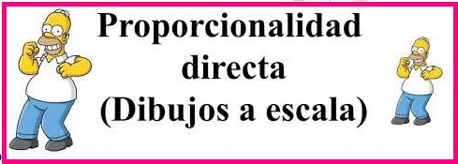

**INICIO:**

# *El alumno realizará la actividad de cálculo mental contenida en la plataforma en un tiempo máximo de 5min.

* El alumno recuerda mediante una lluvia de ideas que es un factor de escala sucesivo.

**DESARROLLO:**

1. **ACTIVIDAD GRUPAL.**

* Explicación del tema para la mejor comprensión del mismo.



# Observa la siguiente imagen, donde: el rectángulo A′B′C′D′ se trazó a escala de la figura ABCD, considerando un factor de escala 3:1. Es decir, cada unidad de la figura original representa 3 unidades de la figura a escala.

Como puedes observar el factor de escala es 3 y se puede obtenerla figura a escala multiplicando cada una de las longitudes por dicho factor.

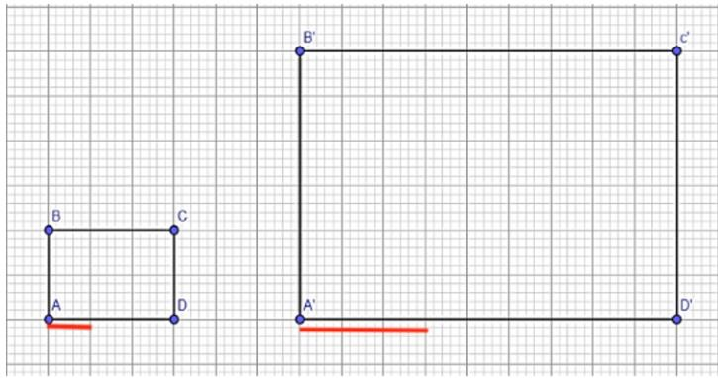

1. **RESOLUCION DE DUDAS.**
2. **ACTIVIDAD GRUPAL.**

# V.I Realiza los siguientes ejercicios de tu libro de texto, recuerda leer correctamente las instrucciones de cada actividad.

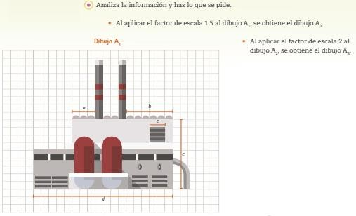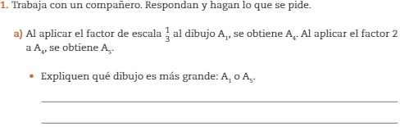

1. **ACTIVIDAD INDIVIDUAL.**

# V.I Realiza los siguientes ejercicios de tu libro de texto, recuerda leer correctamente las instrucciones de cada actividad.

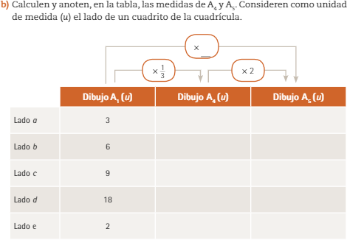

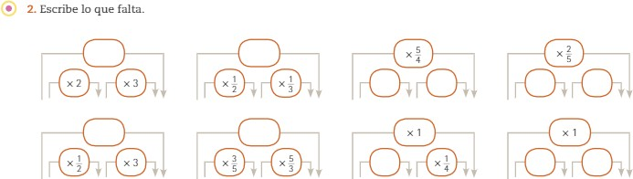

1. **RESOLUCION DE DUDAS.**

**CIERRE:**

**Actividades:**

LO QUE APRENDÍ: Se concluye el tema con una retroalimentación para reafirmar los aprendizajes obtenidos durante la sesión, la resolución de dudas, participaciones y revisión de las actividades realizadas en clase.

**Evaluación:**

Se considerarán los aspectos mencionados en la escala evaluativa.